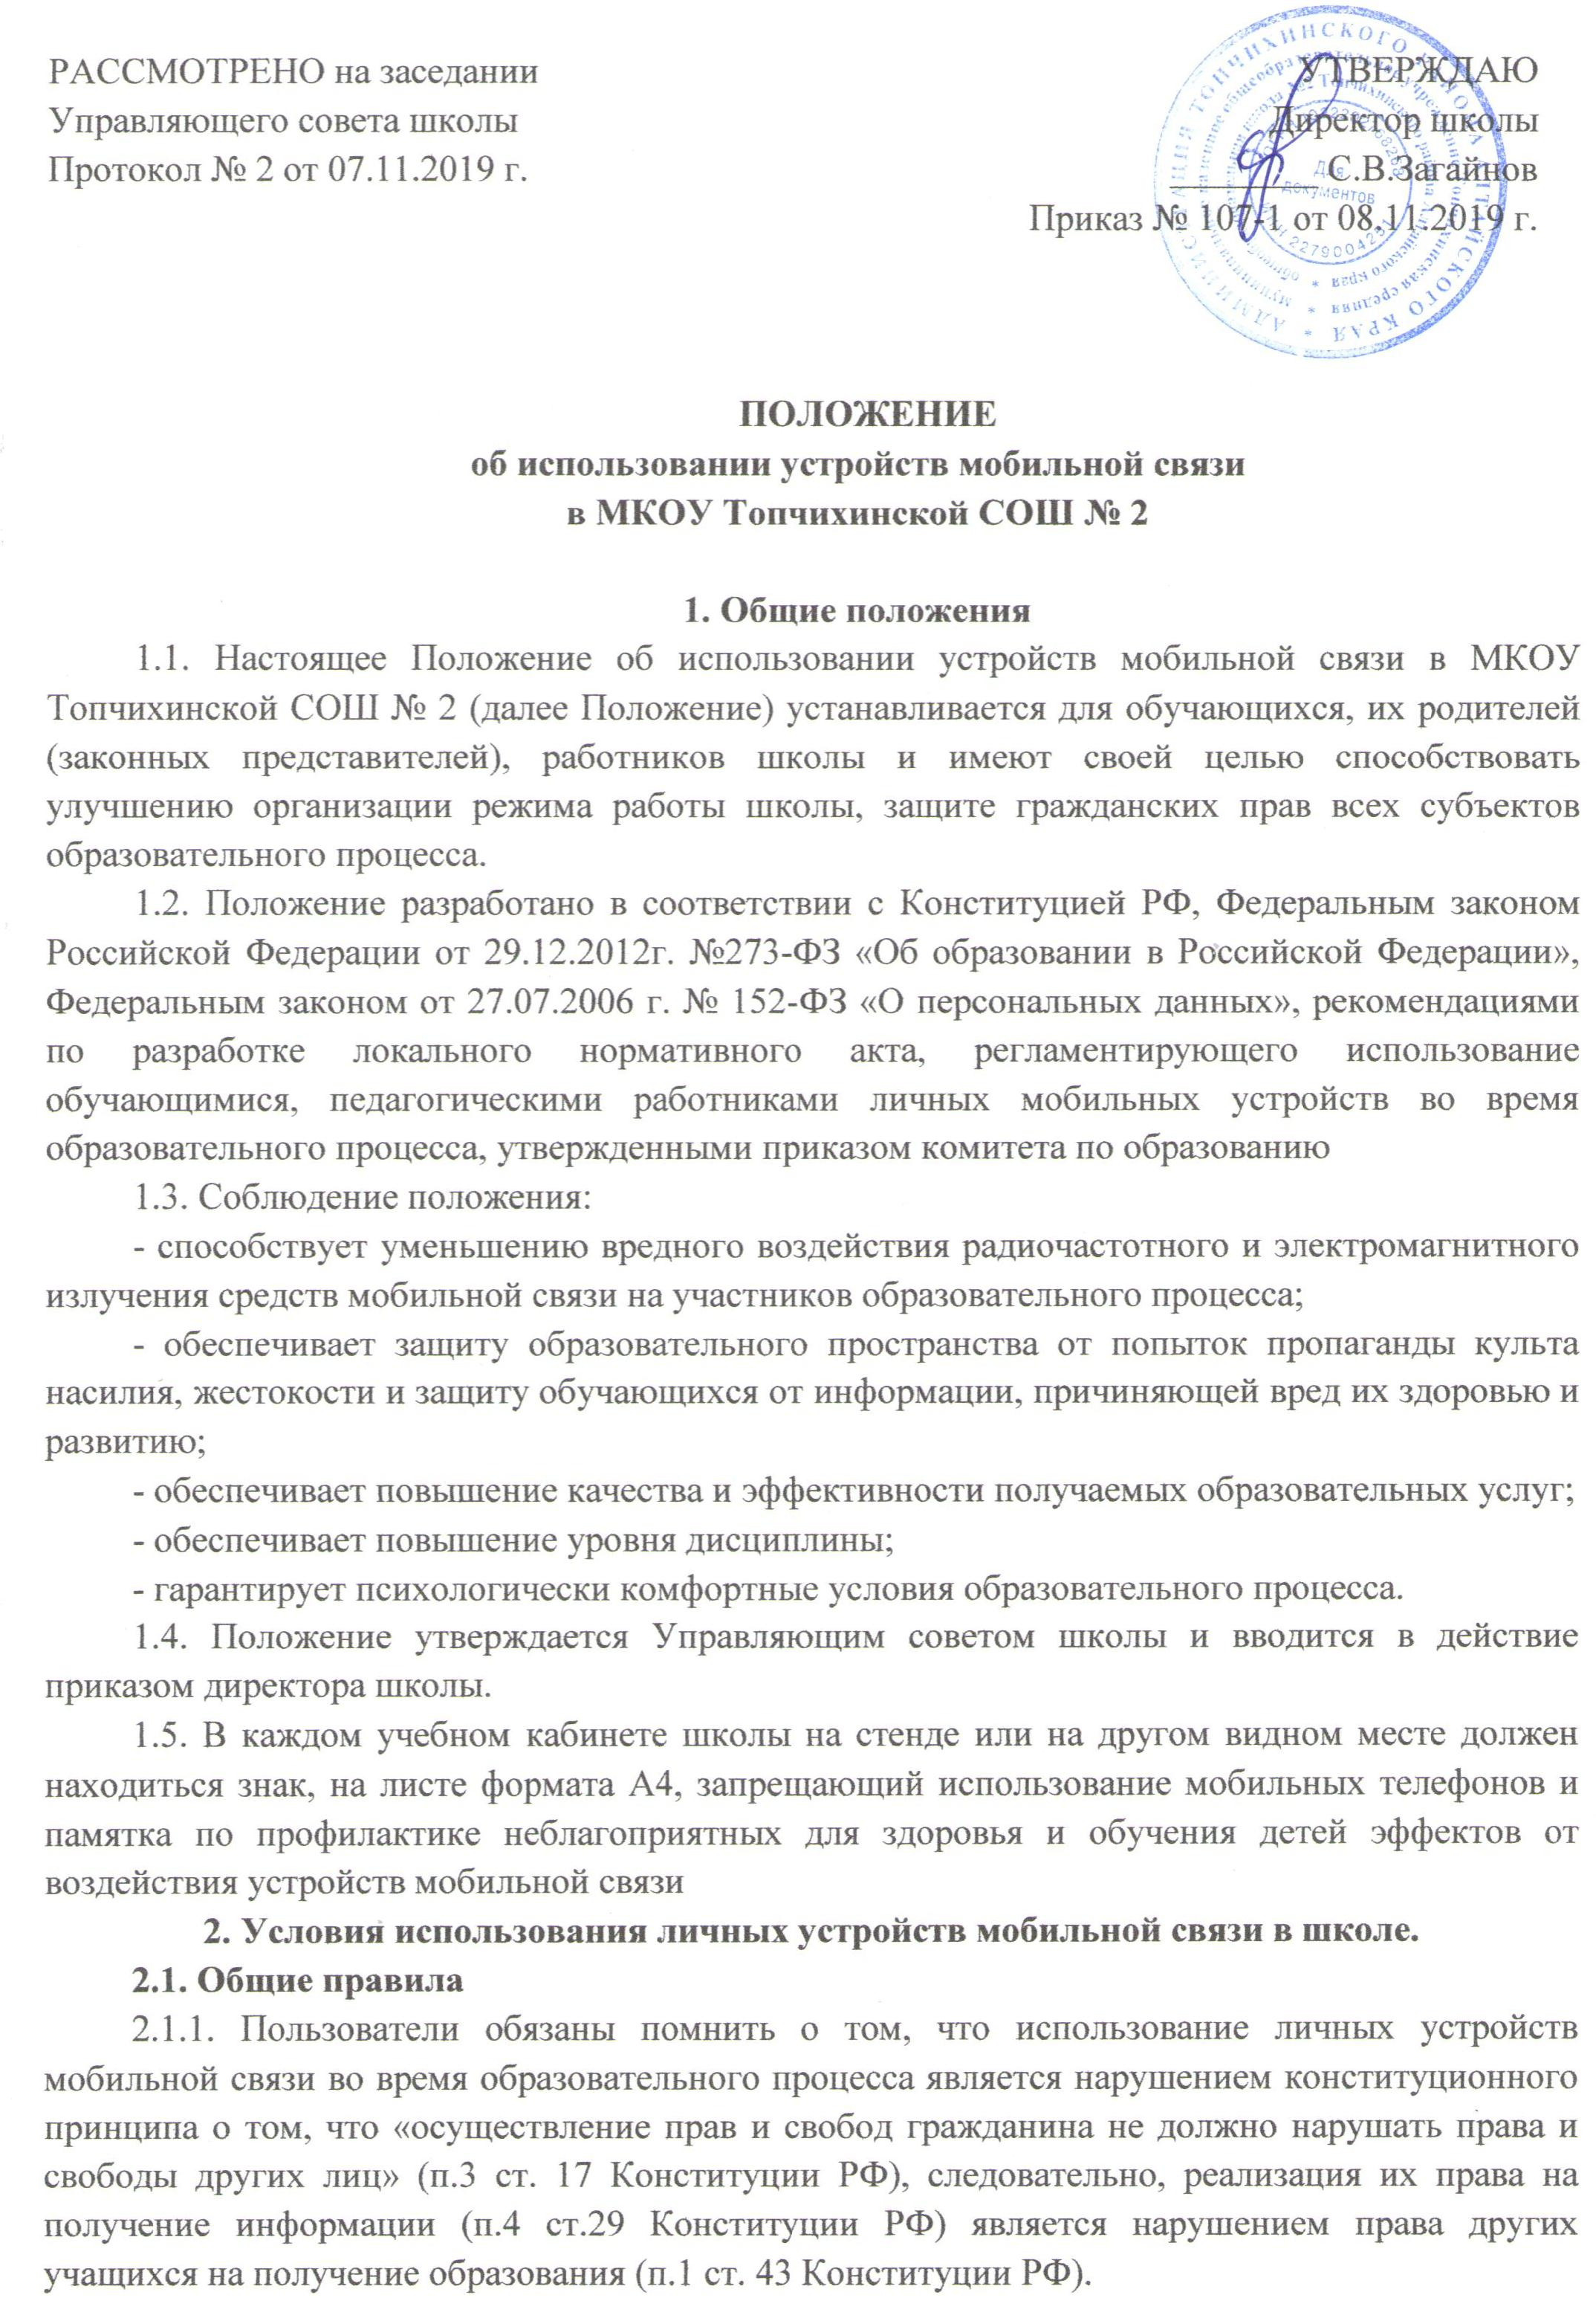2.1.2. Пользователи обязаны помнить о том, что использование устройств мобильной связи для сбора, хранения, использования и распространения информации о частной жизни лица без его согласия не допускается (п. 1 ст. 24 Конституции РФ).
2.1.3. Родителям (законным представителям) не рекомендуется звонить своим детям (обучающимся) во время образовательного процесса, следует ориентироваться на расписание звонков.
2.2.4. В случае форс-мажорных обстоятельств для связи со своими детьми во время образовательного процесса родителям (законным представителям) рекомендуется передавать сообщения через школьную администрацию по телефонам, размещённым на сайте школы и записанным в дневниках обучающихся.
2.2.5. При необходимости регулярного использования средств мобильной связи во время образовательного процесса пользователь должен представить директору школы аргументированное обоснование (медицинское заключение, объяснительную записку и т.п.) и получить письменное разрешение.
2.2.6. В случае форс-мажорных обстоятельств обучающиеся должны получить разрешение педагогического работника, осуществляющего образовательный процесс, на использование средств мобильной связи.
2.2. Правила использования устройствами мобильной связи во время урока и внеурочной деятельности.
2.2.1. На период ведения образовательного процесса (урочная деятельность, внеклассные мероприятия) в школе владелец сотового (мобильного) телефона должен отключить его, либо отключить звуковой сигнал телефона.
2.2.3. Устройства мобильной связи обучающихся во время урока или внеклассного мероприятия должны находиться в портфелях (по возможности в футляре) обучающегося.
2.2.4 При посещении уроков, на которых невозможно ношение средств мобильной связи и (физическая культура), на время занятий учащиеся обязаны складывать их в место, специально отведённое учителем. По окончании занятия учащиеся организованно забирают свои мобильные устройства.
2.2.5. Педагогическим и другим работникам также запрещено пользоваться мобильным телефоном во время учебных занятий (за исключением экстренных случаев).
2.3. Правила использования устройств мобильной связи вне образовательного процесса.
2.3.1. Использование устройств мобильной связи разрешается на переменах по прямому назначению (звонка, sms-сообщения)
3. Права и обязанности участников образовательного процесса – пользователей мобильных электронных устройств
3.1. Пользователи имеют ПРАВО:
3.1.1. Обучающиеся могут использовать на уроке планшеты в рамках учебной программы только с разрешения учителя и с учетом норм, установленных СанПиНом 2.4.2.2821-10.
3.1.2. Учителя во время урока имеют право пользоваться лишь одной функцией телефона – часами.
3.2. Пользователи ОБЯЗАНЫ:
3.2.1. В целях сохранности личных мобильных устройств участники образовательного процесса обязаны:
- не оставлять свои мобильные устройства без присмотра, в том числе в карманах верхней одежды;
- ни под каким предлогом не передавать мобильные устройства посторонним лицам;
- помнить, что ответственность за сохранность мобильных устройств лежит только на его владельце (родителях, законных представителях владельца);
- недопустимо использование чужих средств мобильной связи и сообщение их номеров третьим лицам без разрешения на то владельцев.
3.3. Пользователям ЗАПРЕЩАЕТСЯ:
3.3.1. Использовать мобильный телефон НА УРОКЕ в любом режиме (в том числе как калькулятор, записную книжку, словарь иностранных слов, видеокамеру, видеоплеер, диктофон, игру и т.д.), за исключением занятий с применением ИК-технологий, подразумевающих использование планшетного компьютера или иных средств коммуникации.
3.3.2. Использовать громкий режим вызова и прослушивания мелодий во все время пребывания в школе.
3.3.3. Пропагандировать, хранить информацию, содержащую жестокость, насилие, порнографию и иные противоречащие закону действия посредством телефона и иных электронных устройств средств коммуникации.
3.3.4. Сознательно наносить вред имиджу школы.
3.3.5. Совершать фото и видео съемку в здании школы:
- без разрешения администрации в коммерческих целях;
- без согласия участников образовательного процесса в личных и иных целях.
4. Ответственность за нарушение Положения
За нарушение настоящего Положения предусматривается следующая ответственность:
4.1. За однократное нарушение, оформленное докладной на имя директора, объявляется дисциплинарное взыскание в виде замечания с правом внесения записи в дневник учащегося (с написанием объяснительной).
4.2. При повторных фактах грубого нарушения (п.3.3) - комиссионное изъятие средств мобильной связи, предварительно получив на это согласие родителей (законных представителей), собеседование администрации школы с родителями (законными представителями) учащегося и передача им сотового телефона, вплоть до запрета ношения в школу средств мобильной связи на ограниченный срок.
4.3. За нарушение настоящего положения, пользователи средств мобильной связи, в том числе педагогические работники, несут ответственность в соответствии с действующим законодательством и локальными актами школы.
5. Заключительные положения
5.1. Срок действия данного Положения не ограничен. Изменения и дополнения к Положению принимаются в составе новой редакции Положения в установленном Уставом школы порядке принятия локальных актов. После принятия новой редакции Положения предыдущая редакция утрачивает силу.

